BANQUE DE FRANCE
Direction Générale des Systèmes d’Information
──────────────────────────────
PROCÉDURE
Gestion d’un Incident Matériel PC
Prise en charge, Ticketing BMC Remedy et Envoi en Réparation
──────────────────────────────

Référence  INC-PC-PROC-2026  Rédacteur  ABIARI Nassim — Technicien de proximité |  | Date de création  06 avril 2026  Version  1.0 — Document initial

1. Contexte et Objectif
Dans le cadre de mes missions en tant que technicien de proximité à la Banque de France (DGSI), je suis amené à réceptionner des postes informatiques présentant des défaillances matérielles — notamment des écrans brisés, claviers hors service ou pannes hardware diverses.
La procédure décrite ci-dessous couvre l’ensemble du processus : de la réception du matériel défaillant jusqu’à son envoi au prestataire de réparation, en passant par la création du ticket dans l’outil BMC Remedy.
Outil de ticketing | BMC Remedy — Banque de France

Type d’incident | Restauration du service — Matériel défaillant

Périmètre | Postes de travail agents Banque de France (DGSI)

Technicien | ABIARI Nassim — Technicien de proximité

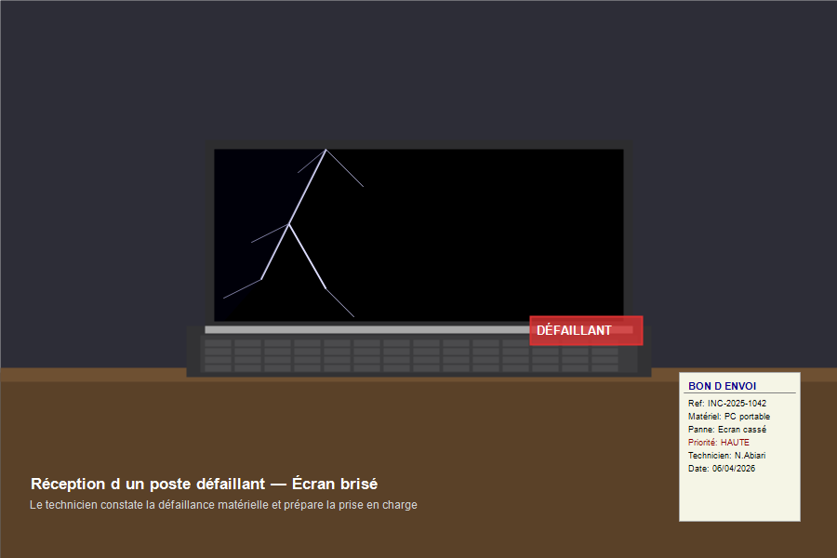
Figure 1 — Réception d’un poste défaillant (écran brisé) sur le bureau du technicien

2. Vue d’ensemble du processus
Le traitement d’un incident matériel PC suit les 4 étapes suivantes :
N° | Étape | Description | Outil
1 | Réception | Réception du PC défaillant et constat de la panne | Visuel
2 | Ticketing | Création du ticket dans BMC Remedy avec toutes les informations | BMC Remedy
3 | Email | Réception de l’email d’autorisation d’envoi | Messagerie BdF
4 | Emballage | Emballage et envoi au prestataire avec bon de transport | DHL / Chronopost

3. Détail des étapes

ETAPE 1 | Réception et constat de la défaillance matérielle

Lors de la réception d’un poste défaillant, le technicien effectue les vérifications suivantes :
- Identification du poste : numéro d’inventaire, modèle, utilisateur concerné
- Constat visuel de la panne : type de défaillance (écran cassé, clavier, batterie…)
- Vérification que le poste nécessite un envoi prestataire
- Récupération des données si nécessaire avant envoi

ETAPE 2 | Création du ticket dans BMC Remedy

BMC Remedy est l’outil de gestion des tickets d’incident utilisé à la Banque de France. La création du ticket se fait en plusieurs écrans successifs :
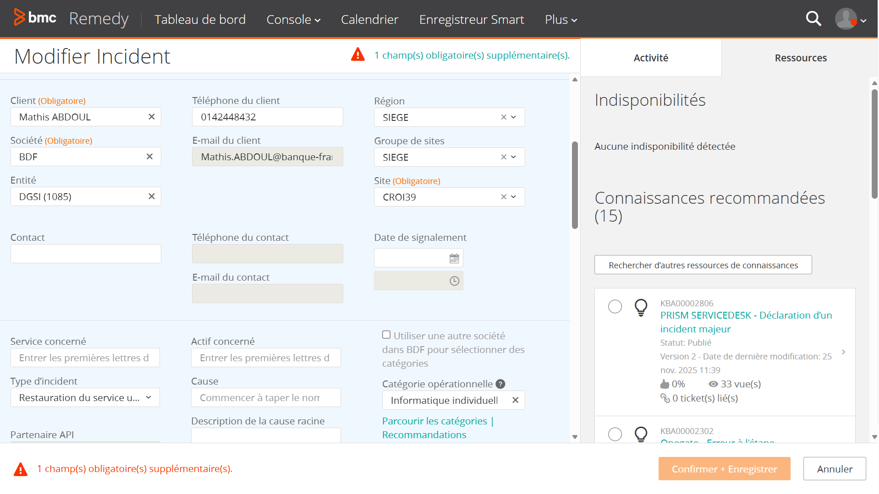
Capture 1 — Saisie des informations client : nom, société (BDF), entité (DGSI), email, région
Champs obligatoires étape 1 :
Client | Nom de l’agent concerné (ex : Mathis ABDOUL)

Société | BDF — Banque de France

Entité | DGSI (1085)

Catégorie opérationnelle | Informatique individuel

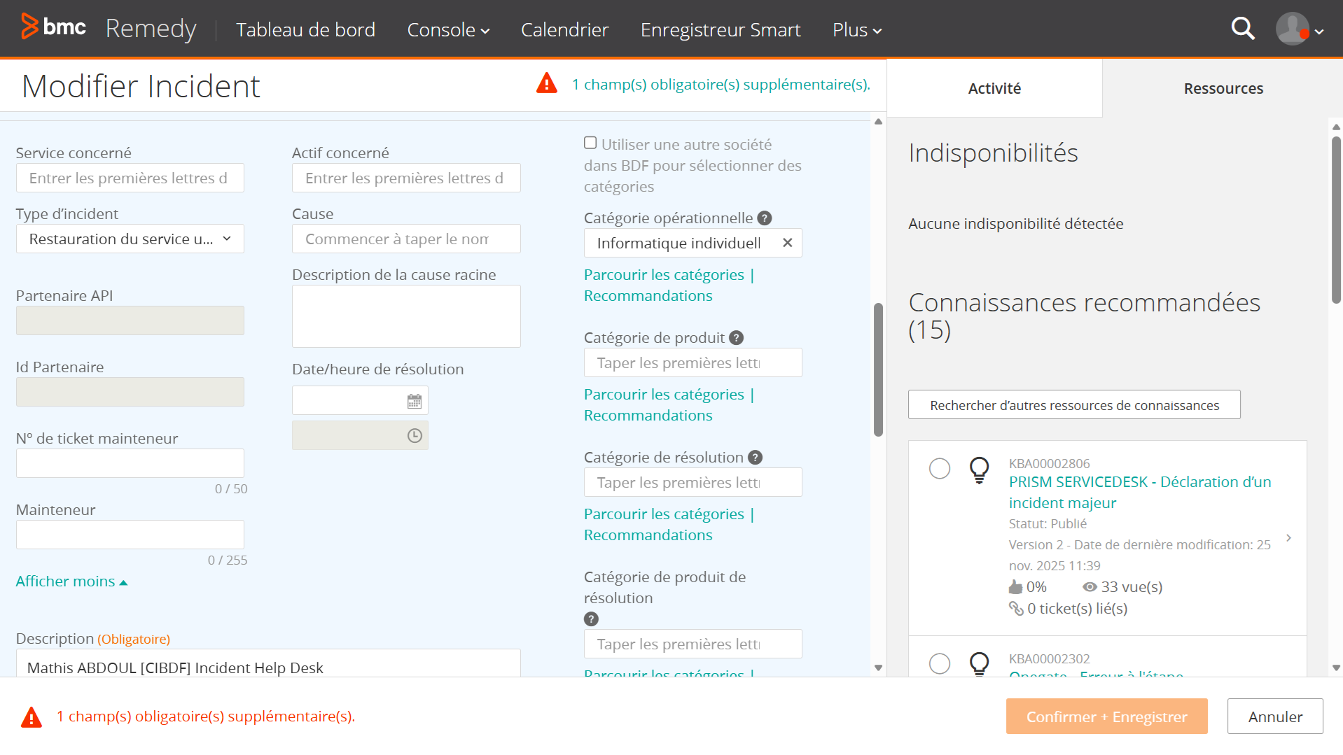
Capture 2 — Type d’incident, cause, catégorie de résolution et date de résolution prévue
Champs obligatoires étape 2 :
Type d’incident | Restauration du service

Catégorie résolution | Remplacement matériel / envoi réparation

Date/heure résolution | Estimée selon le délai prestataire

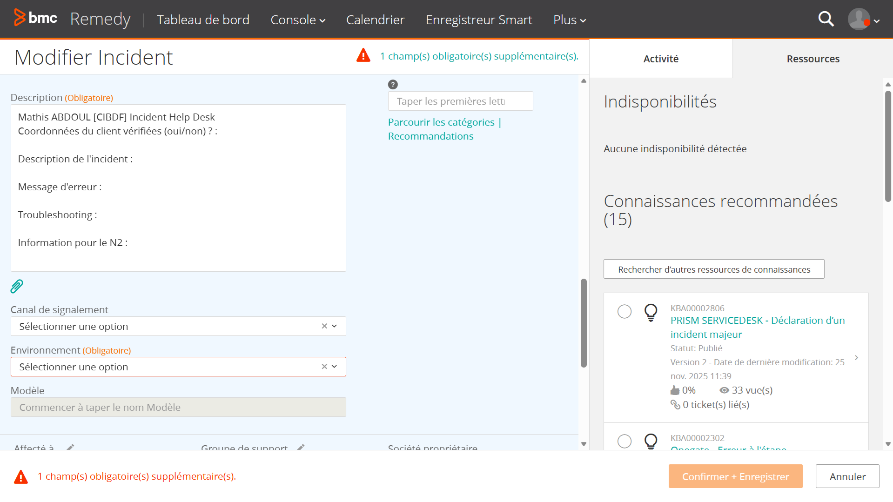
Capture 3 — Description de l’incident, troubleshooting effectué et informations pour le niveau 2
Champs obligatoires étape 3 :
Description | Résumé : panne constatée, matériel concerné

Troubleshooting | Actions déjà réalisées : test écran externe, redémarrage…

Info pour le N2 | Contexte pour escalade si nécessaire

Canal de signalement | Créé par l’utilisateur ou le technicien

ETAPE 3 | Réception de l’email d’autorisation d’envoi

Après validation du ticket par le service Help Desk, un email de confirmation est reçu autorisant formellement l’envoi du matériel au prestataire de réparation. Cet email contient toutes les informations logistiques nécessaires à l’expédition.
Expéditeur | helpdesk-materiel@banque-france.fr

Objet | [INC-XXXX] Autorisation envoi réparation

Contenu | Prestataire, adresse, numéro de bon, délai estimé

ETAPE 4 | Emballage et envoi du matériel

Une fois l’autorisation reçue, le technicien procède à l’emballage sécurisé du matériel :
- Utiliser une boîte cartonnée adaptée à la taille du matériel
- Protéger avec des mousses ou bulles d’air contre les chocs
- Joindre le bon de transport imprimé depuis l’email de confirmation
- Mentionner clairement la référence du ticket sur le colis
- Apposer l’étiquette FRAGILE — Matériel informatique
- Déposer au service courrier ou au transporteur désigné
- Conserver le numéro de suivi et le reporter dans le ticket BMC Remedy

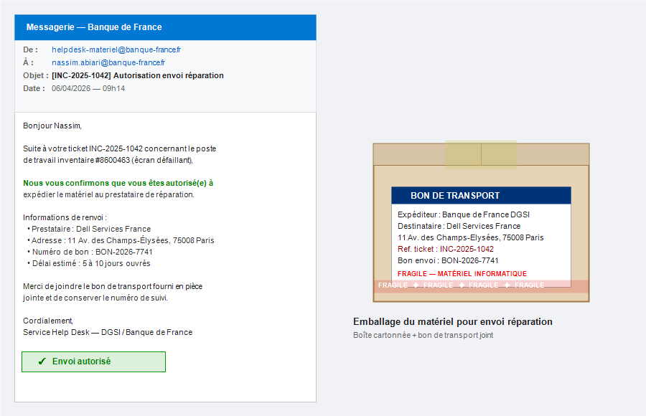
Figure 2 — Email d’autorisation d’envoi (gauche) et emballage du matériel avec bon de transport (droite)

4. Compétences BTS SIO validées

Compétence | Intitulé | Application dans ce projet
C1 | Gérer le patrimoine informatique | Identification et suivi du matériel par numéro d’inventaire
C2 | Répondre aux incidents | Création du ticket, troubleshooting, escalade et envoi en réparation
C5 | Mettre à disposition un service | Restauration du poste de travail de l’agent dans les meilleurs délais

✓ Résultat attendu
Le poste défaillant est correctement pris en charge, tracé dans l’outil BMC Remedy et expédié au prestataire dans les délais impartis. L’agent est informé du suivi et le ticket reste ouvert jusqu’à la restitution du matériel réparé.

